Міністерство освіти і науки України
Національний технічний університет України
«Київський політехнічний інститут імені Ігоря Сікорського»
Факультет інформатики та обчислювальної техніки
Кафедра обчислювальної техніки

Лабораторна робота №1
з дисципліни
«Об’єктно-орієнтоване програмування»
на тему
«Знайомство із середовищем розробки»

Виконала: Перевірив:
студентка групи ІМ-52 Рекечинський Д. О.
Старусєва Владлена Сергіївна
Номер в списку - 26

Київ 2026
Варіанти завдання: 2, 3
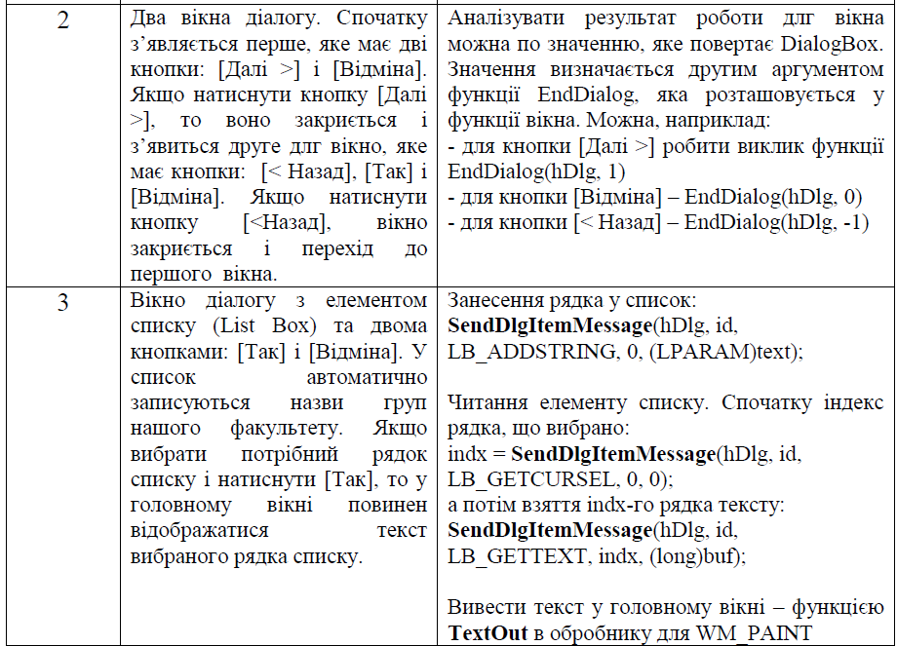

Код завдання:

Файл Lab1.py:

import tkinter as tk
import module1_1
import module1_2
import module2

class Main:
def __init__(self, root):
self.root = root
self.root.title('Lab1')
self.root.geometry('700x500')

self.info_label = tk.Label(self.root, text="Waiting for text", font=("Arial", 12))
self.info_label.pack(pady=60)

self.create_menu()

def create_menu(self):
menu = tk.Menu(self.root)
self.root.config(menu=menu)

cascade_menu = tk.Menu(self.root, tearoff=0)
menu.add_cascade(menu=cascade_menu, label='Menu')

cascade_menu.add_command(label='Робота 1', command=self.open_window1)
cascade_menu.add_command(label='Робота 2', command=self.work2_run)

def open_window1(self):
module1_1.Window1(self.root, on_next=self.open_window2)

def open_window2(self):
module1_2.Window2(self.root, on_back=self.open_window1)

def work2_run(self):
module2.Work2(self.root, callback_func=self.receive_group_result)

def receive_group_result(self, group_name):
self.info_label.config(text=f"Вибрана група: {group_name}")

if __name__ == '__main__':
root = tk.Tk()
main = Main(root)
root.mainloop()

Файл module1_1.py:

#варіант 2

import tkinter as tk

class Window1:
def __init__(self, parent, on_next):
self.parent = parent
self.on_next = on_next
self.window = tk.Toplevel(parent)
self.window.title('Робота 1 - Вікно 1')
self.window.geometry('700x500')
self.window.grab_set()

self._create_label('First window')

self._create_button('Далі >', self._go_next)

self._create_button('Відміна', self.window.destroy)

def _go_next(self):
self.window.destroy()
self.on_next()

def _create_label(self, title):
label = tk.Label(self.window, text=title, font=("Arial", 12))
label.pack(pady=60)

return label

def _create_button(self, title, func):
button = tk.Button(self.window, text=title, width=15, command=func)
button.pack(pady=20)

return button

Файл module1_2.py:

#варіант 2

import tkinter as tk

class Window2:
def __init__(self, parent, on_back):
self.parent = parent
self.on_back = on_back
self.window = tk.Toplevel(parent)
self.window.title('Робота 1 - Вікно 2')
self.window.geometry('700x500')
self.window.grab_set()

self.label = self._create_label('Second window')

self._create_button('< Назад', self._go_previous)
self._create_button('Так', self._yes_clicked)
self._create_button('Відміна', self.window.destroy)

def _go_previous(self):
self.window.destroy()
self.on_back()

def _yes_clicked(self):
self.label.config(text='Yes clicked')

def _create_label(self, title):
label = tk.Label(self.window, text=title, font=("Arial", 12))
label.pack(pady=60)

return label

def _create_button(self, title, func):
button = tk.Button(self.window, text=title, width=15, command=func)
button.pack(pady=20)

return button

Файл module2.py:

#варіант 3

import tkinter as tk

class Work2:
def __init__(self, parent, callback_func):
self.window = tk.Toplevel(parent)
self.window.title('Робота 2')
self.window.geometry('700x500')
self.window.grab_set()
self.callback_func = callback_func

self._create_items()

def _create_items(self):
self._create_label('Виберіть вашу групу:')

self.listbox = tk.Listbox(self.window, font=("Arial", 11), height=6, selectmode=tk.SINGLE)
self.listbox.pack(pady=10, padx=20, fill="both", expand=True)

groups = ["ІМ-51", "ІМ-52", "ІМ-53", "ІМ-54", "ІМ-55", "ІМ-о51"]
for group in groups:
self.listbox.insert(tk.END, group)

self._create_button('Так', self._on_yes_clicked)

def _on_yes_clicked(self):
selected_indices = self.listbox.curselection()
if selected_indices:
index = selected_indices[0]
group_name = self.listbox.get(index)

if self.callback_func:
self.callback_func(group_name)

self.window.destroy()

def _create_label(self, title):
label = tk.Label(self.window, text=title, font=("Arial", 12))
label.pack(pady=60)

return label

def _create_button(self, title, func):
button = tk.Button(self.window, text=title, width=15, command=func)
button.pack(pady=20)

return button

Ілюстрації роботи:
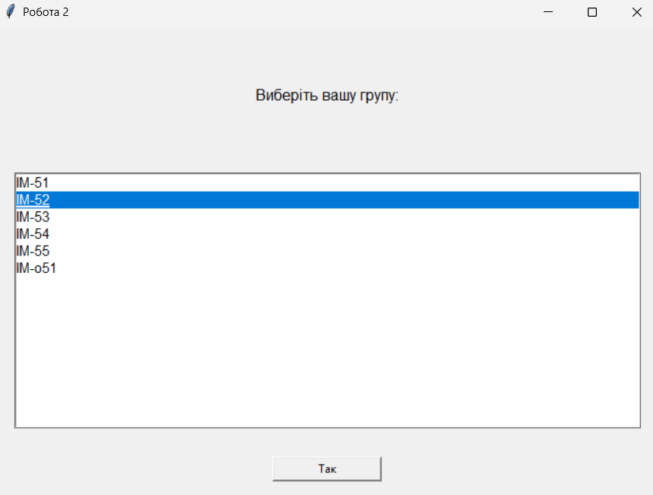
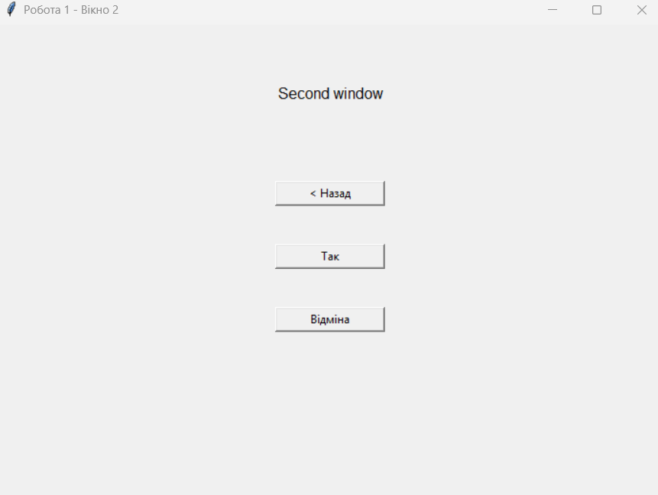
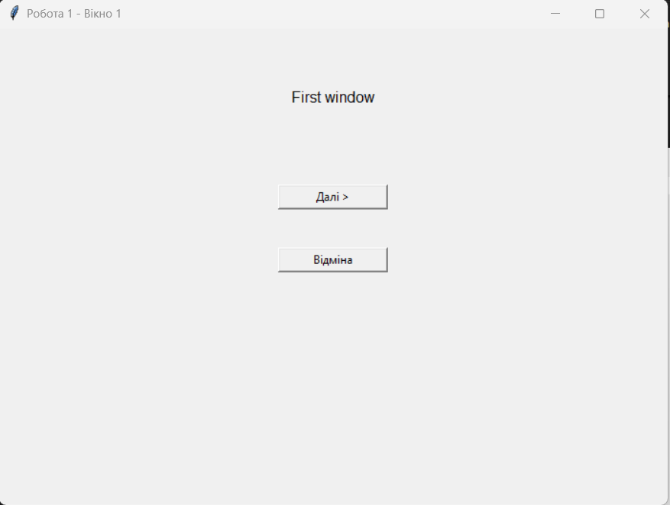
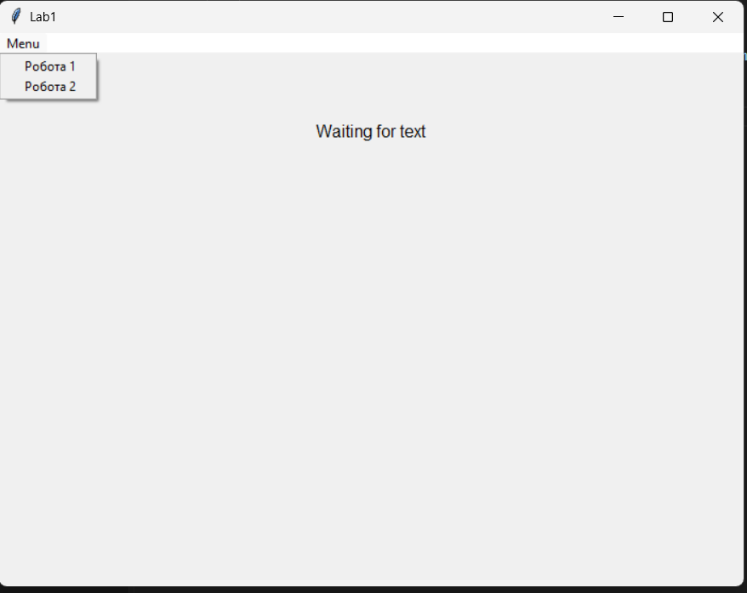
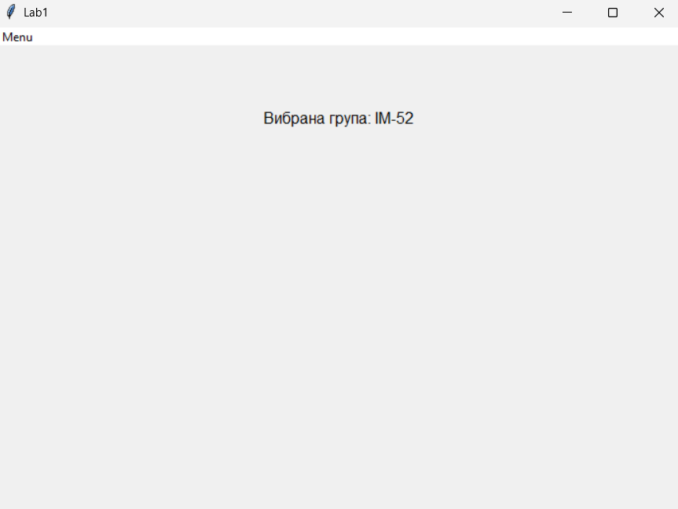

Висновки:
У ході виконання роботи були отримані навички створення графічних вікон за допомогою tkinter Python та поділу програми на окремі модулі. Реалізовано два послідовні діалогові вікна (варіант 2) та вікно зі списком, вибраний елемент якого відображається в головному вікні (варіант 3). Кожне вікно винесено в окремий модуль.

